***Конспект занятий по ОБЖ в старшей группе № 7 «Пожароопасные предметы в быту. Пожар в квартире».***

1. ***Цель***: закрепить знания о пожароопасных предметах в быту; правила поведения во время пожара в квартире; закрепить знания домашнего адреса; закрепить знания о том, как правильно украшать ёлку и как вести себя возле наряженной ёлки, чтобы не случилось пожара.
2. ***Оборудование***: мольберт; картинки для задания «четвёртый лишний» предмет, который может стать причиной пожара; письмо с загадкой; набор картинок – машин; карточки для викторины с цифрами от 1 до 3; телефон.

***Ход занятия***

Дети, посмотрите, пока мы спали, группу приходил почтальон. Он положил в почтовый ящик письмо. Давайте посмотрим, что в нем? Открываем письмо, читаем загадку: «На шумных городских улицах эта машина «главнее» других, ведь она нужна людям тогда, когда у кого-то случилась беда. Эта машина везет баки с пеной, «рукава», по которым идет вода и даже раздвижные лестницы для того, чтобы забраться в многоэтажный дом». (Пожарная машина) А как называется профессия людей, которые тушат пожар? (Пожарные)

Давайте найдем пожарную машину на мольберте среди другого транспорта (дети выполняют задание). Правильно, молодцы.

Давайте, поговорим о том, почему в квартире может возникнуть пожар? (ответы детей). Верно! Причиной пожара может стать не затушенная сигарета, неисправная электропроводка, не выключенный из электрической сети электроприбор.

Найдите, ребята, на предлагаемых рисунках опасный предмет при возникновении возгарания.

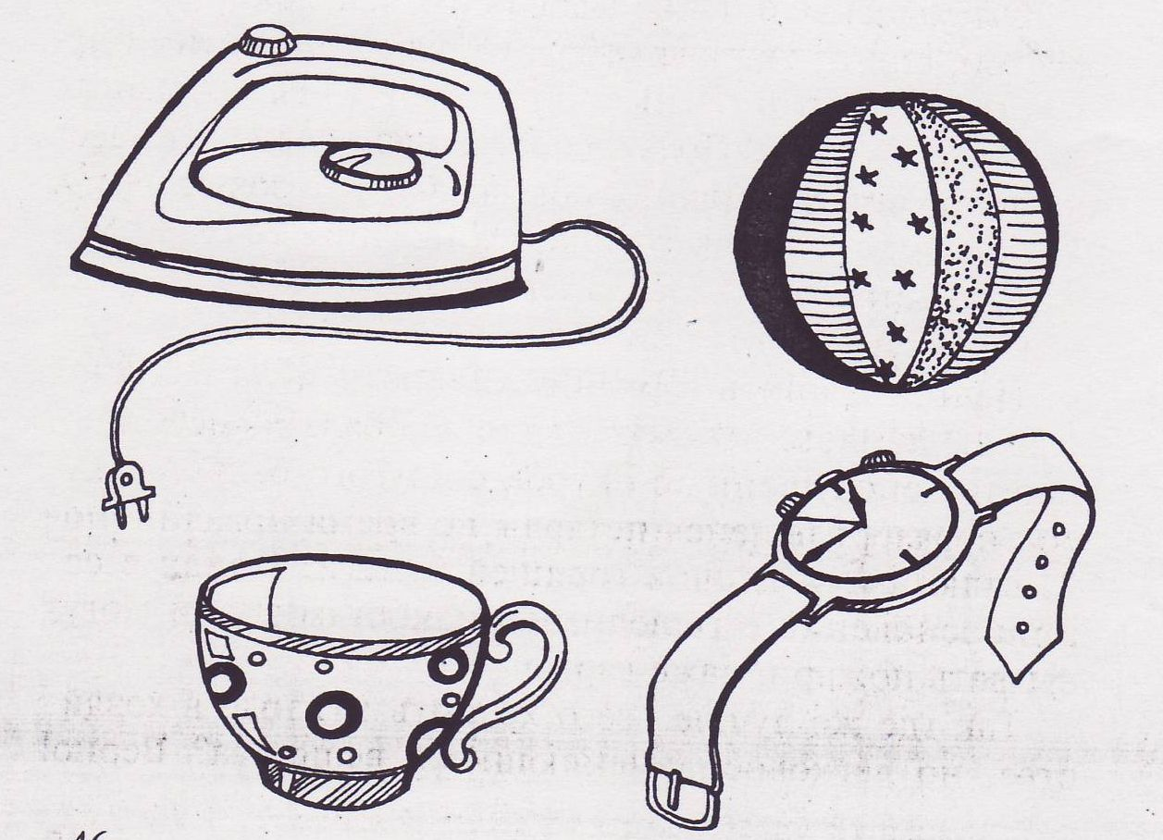

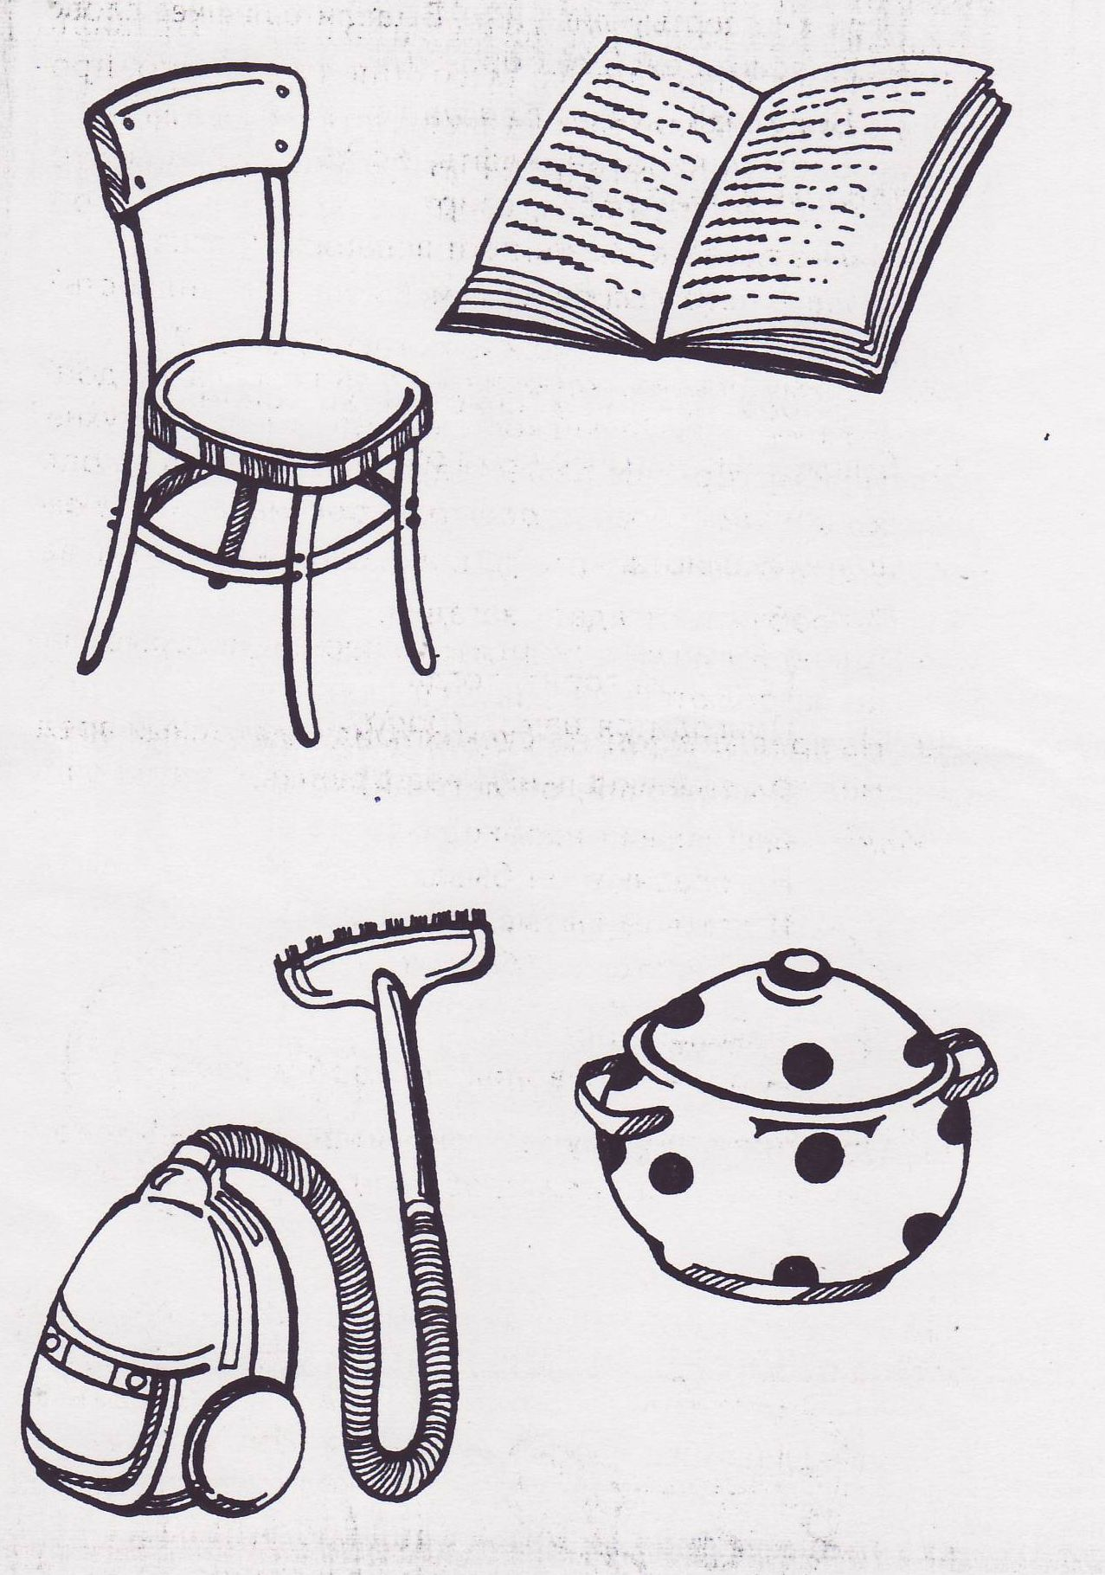

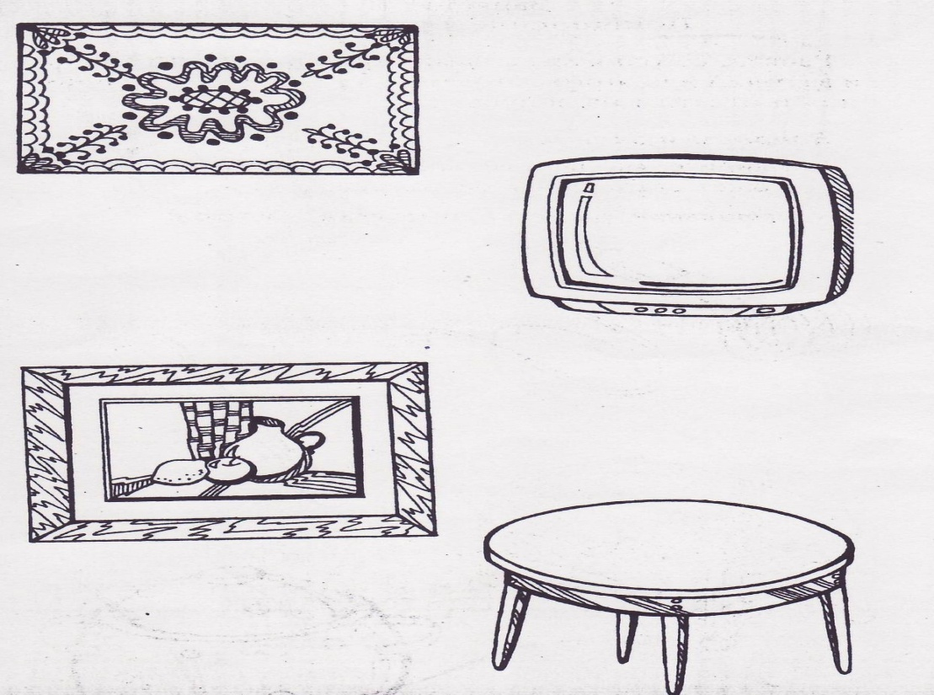

………………………………………………………………………………………………………………………..

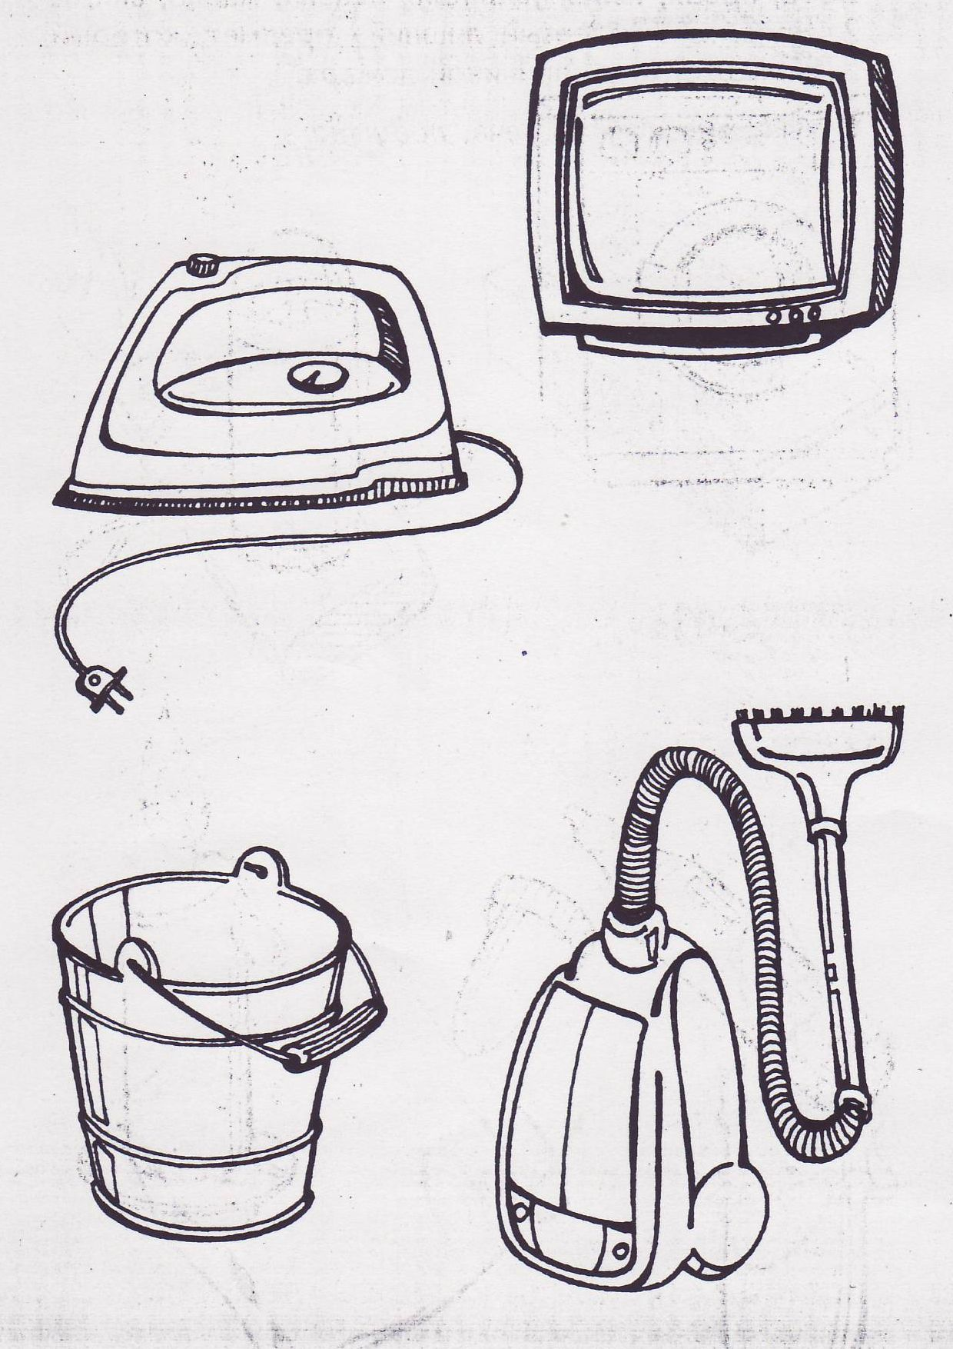

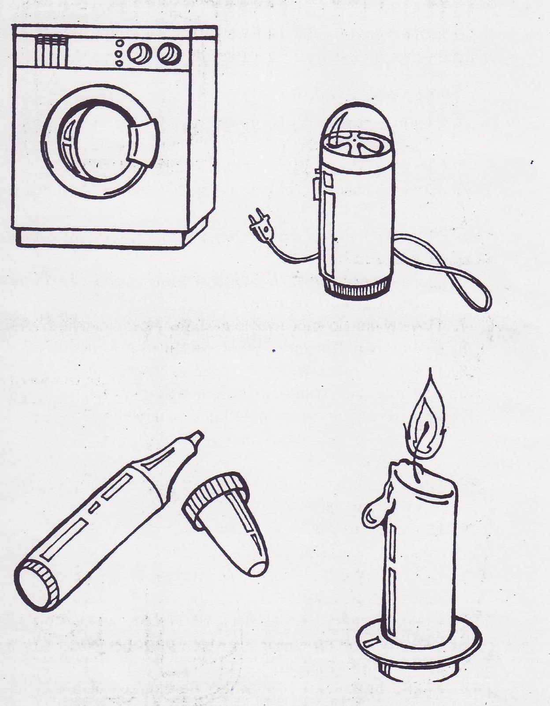

Представьте, что в квартире по неосторожности или по какой-то другой причине возник пожар. Что делать? Если дома есть взрослые, надо скорей бежать к ним за помощью! А если дома во время пожара никого не оказалось, надо быстро, не теряя ни ми­нуты, вызывать бригаду пожарных. Для этого нужно набрать по телефону номер **01**

(Дети выкладывают номер из цифр на мольберте)

Может быть, запомнить этот номер вам поможет такое четверо­стишие.

01

Если вьется пламя,

Дым валит столбом,

«Ноль—один» мы наберем,

Мы пожарных позовем!

Говорить по телефону нужно четко, ясно, ука­зать свой адрес: улицу, номер дома и квартиры, этаж. (Давайте попробуем набрать номер пожарной службы и назвать свой домашний адрес).

Самое главное, не паникуйте, не мечитесь зря по квартире и не пытайтесь сами потушить огонь. Вы­звав пожарных, плотно захлопните дверь в квартиру и бегите на улицу. Постарайтесь сообщить о пожаре соседям.

Запомните несколько важных правил поведения при пожаре в квартире.

1. Никогда не распахивайте настежь окна и двери в квартиру, где возник пожар, этим вы только увеличите тягу, и огонь станет сильнее.
2. Не тушите водой включенные в сеть электро­приборы, вас может ударить током! Вилки электроприборов нужно сначала вынуть из сети.
3. Во время пожаров очень опасен не только огонь, но и дым. В современных квартирах большая часть мебели изготовлена из химических веществ, которые при горении выделяют ядовитые газы. До­статочно два-три раза вдохнуть такой ядовитый дым, и можно потерять сознание. Поэтому сразу  
   же обмотайте лицо мокрым полотенцем или плат­ком и передвигайтесь по квартире пригнувшись, поскольку внизу ядовитого газа меньше. Но глав­ное- побыстрее покиньте горящую квартиру!

А теперь выберите верный ответ из предлагаемо­го теста.

*Тест*

**1.** Как правильно вести себя во время пожара в квартире?

1. Попытаться самому потушить огонь. 2. Позвонить по телефону 01 и вызвать пожарных. 3. Позвать на помощь соседей.

*Верный ответ* — 2

**2**. Как поступить, если младшие сестра или брат от страха перед огнем и дымом спрятались в шкаф, под кровать или под стол?

1. Вытащить их оттуда и вывести из квартиры.  
2. Позвать на помощь взрослых и вывести малы­шей.   
3. Поскорей убежать из квартиры.

*Верный ответ* —*1 или 2.*

**3**. Что делать, если в квартире появился дым?

1. Обмотать лицо мокрой тканью и побыстрей по­кинуть квартиру, стараясь не вдыхать глубоко, двигаться пригнувшись.

2. Открыть окна и дверь, чтобы дым улетучился.

*Верный ответ* — *1.*

**4***.* Что надо делать, чтобы у вас в квартире никогда  
не возник пожар?

1. Соблюдать правила пожарной безопасности.

2. Не пользоваться электроприборами.

3. Во всех комнатах расставить бочки с водой.

*Верный ответ* — *1*

Молодцы, хорошо справились с заданием.

Ребята, а какой скоро праздник? Правильно, Новый год. Как хороши снежные предновогодние деньки! Ребята, давайте поговорим о том, как правильно украшать ёлку и как себя вести возле наряженной ёлки, чтобы не случилось пожара. Ребята, давайте выберем «Четвертый лишний» предмет, которым нельзя украшать елку.

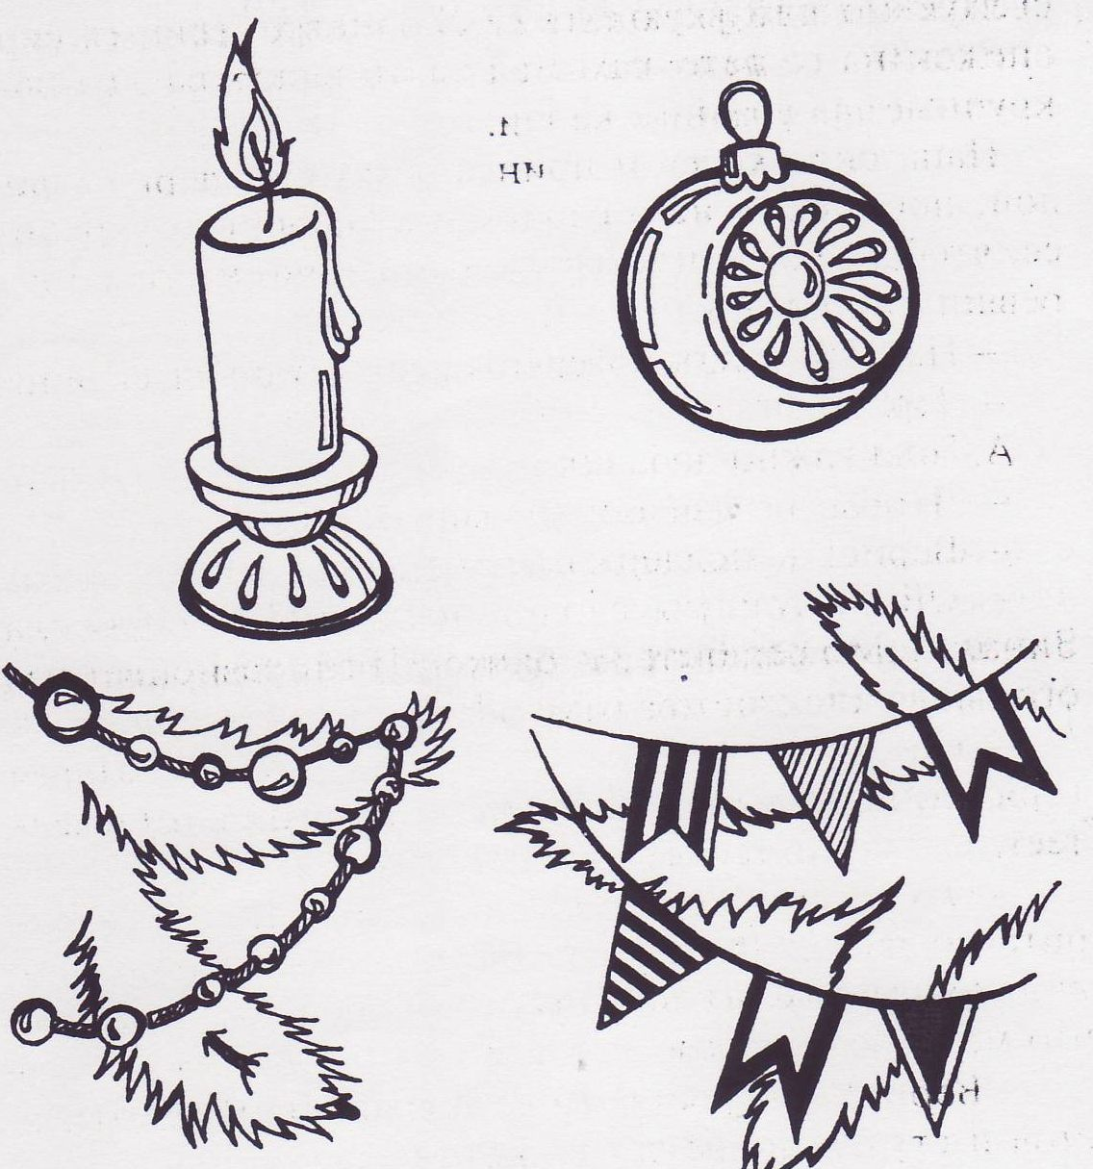

Почему? (Ответы детей).

Ёлку нельзя ставить около дверей. Двери должны быть свободны, чтобы в случае возгорания через них можно было легко пройти в дру­гое помещение.

Прежде чем украшать елку электрическими гир­ляндами, их надо проверить: не разбиты ли лам­почки, цела ли обмотка проводов, исправна ли вил­ка. Как вы думаете, можно ли украшать елку разно­цветными восковыми свечками? Конечно, нет! На ёлке не должно быть открытого огня. Это опасно и может привести к беде. Лучше не украшать елку иг­рушками из ваты, ведь вата легко воспламеняющий­ся материал.

Во время праздника возле елки нельзя зажигать бен­гальские огни, петарды, устраивать фейерверки. Это следует делать на улице, лучше подальше от жилых домов. Бывают случаи, что горящий кусок хлопушки или петарды залетает на балкон. Если там хранятся старые вещи, они могут загореться и стать причиной пожара.

Запомните, что детям нельзя оставаться одним в зале или комнате, где стоит новогодняя ёлка!

А теперь послушайте сказку «Пусть ёлка новогодняя нам радость принесет!» или «Снежинка».

**Снежинка**

Утором Толя подошел к окну и ахнул: словно добрый волшебник развесил на всех веточках длинные блестящие нить серебристой фольги и прикрепил к нитям крупные игольчатые снежинки. Как чудесно! Скоро Новый год! Пора наряжать ёлочку.

Когда проснулась младшая сестренка Зина, дети попросили папу установить в большой комнате елку, а маму — достать с антресолей коробки с елочными  
игрушками. Папа принес небольшую, но пушистую свежую молоденькую елочку. В комнате было тепло, и снежок на ее веточках стал таять и превращаться в крупные прозрачные капли.

Папа снял ковер и принес с кухни ведерко с во­дой, поставил в него елочку и хорошенько укрепил ее, чтобы зеленая гостья стояла прочно на своей де­ревянной ножке.

* Папа! Зачем ты ковер-то снял? — удивилась Зина.
* Так полагается! – объяснил папа.
* А Толя важно добавил:
* Чтобы, не дай Бог, пожара не было!
* Верно! — поддержал сына папа.
* Ой! А куда мы елочку поставим? — спросила Зина.
* Может быть, к окну? Пусть разноцветные огоньки в стекле отражаются!
* Нет, — не согласился папа. — У окна батарея горячая, елочка от тепла быстро высохнет и пожел­теет.
* Около двери елку тоже ставить нельзя, — авто­ритетно заявил Толя. — Нам в детском саду объясня­ли, что все выходы должны быть свободны. Мало ли что может случиться.
* Верно! Мы поставим ее посредине комнаты, а стол и стулья немного сдвинем, — сказал папа.

Сказано,— сделано, и папа установил елку в са­мом центре комнаты.

Толя и Зина раскрыли большие картонные короб­ки с игрушками. В одной лежала электрическая гир­лянда, в другой — большой пластмассовый Дед Мо­роз, в третьей — нарядная Снегурочка, а в четвер­той— шарики, колокольчики, гномы, снеговики, золотые сердечки и много-много других блестящих красивых игрушек.

Зина звонко и весело продекламировала:

Целый год в коробке спали

Новогодние игрушки,

Очень в темноте скучали

Зайки, гномы и Петрушки.

Но ничуть не потускнели,

Так же ярок их наряд.

Мы повесим их на ели —

Пусть сверкают, пусть горят!

Это стихотворение Зина знала наизусть. Ведь имен­но его ей предстояло прочитать на новогоднем празд­нике в детском саду.

Толе стихотворение тоже нравилось, и, напевая его себе под нос, он повесил на елочку зайку с мор­ковкой, снеговика, золотой шарик и серебряные ко­локольчики. Зина помогала брату, подавала игруш­ки, поправляла ниточки, за которые они держались на ветке. Она повесила большую стеклянную сосуль­ку и смешного желтого цыпленка. Папа тем време­нем проверил гирлянду и укрепил ее на елочке. На самую верхушку он водрузил сверкающую голубую звезду. Дети оплели елочку бусами, фонариками и флажками.

— Как красиво! — воскликнула мама, заходя в ком­нату.

Папа зажег гирлянду, и среди темно-зеленых гу­стых веток замерцали разноцветные огоньки. Папа, мама и дети взялись за руки и запели новогоднюю песенку:

Мы украсим елочку

Голубой звездой,

Оплетем мы елочку

Нитью золотой.

Как красив на елочке

Праздничный наряд!

На ее иголочках

Огоньки горят!

Полюбовавшись елкой, дети отправились гулять, а папа и мама занялись своими делами.

Надо вам сказать, что на диване возле окна си­дели Толины и Зинины любимые мягкие игрушки: большой бархатный Медведь, рыжий Кот и Заяц в голубом комбинезоне. Они с интересом смотрели, как дети наряжают елочкучуть слышно подпевали новогодней песенке и радовались, что скоро на­ступит праздник. Когда все разошлись, Мишка ска­зал басом:

— Красивая елочка! Жаль только, огоньки по­гасли. С огоньками гораздо красивее. А давайте уст­роим маленький фейерверк.

— Фейерверк? — удивился Зайка. — А как его устра­ивать?

— Очень просто! — объяснил Мишка. — Вон в той серебряной коробочке лежат бенгальские огни. Я знаю, как их зажигать, видел однажды, как Толя  
зажигал.

Мишка ловко слез с дивана, взял коробочку, от­крыл ее и достал оттуда длинную блестящую палоч­ку. Он чиркнул палочкой по дну коробки и вдруг... Палочка в его лапках ожила, засверкала, засияла и рассыпалась на сотни крошечных звездочек-искр.

— Ура! — хором крикнули Зайка и Котик, они засмеялись и захлопали лапками.

Но вдруг одна горячая искра упала на ватную шляпу снеговика, висевшего на елке. Шапочка тут же нача­ла тлеть.

— Ай-ай-ай! — воскликнул Зайка. — Так и до по­жара недалеко! Нужно потушить искорку!

Но как? Этого игрушки не знали. Они очень испу­гались и заплакали. В это время кто-то постучался в окно. Игрушки увидели большую пушистую Снежин­ку, очень похожую на белую бабочку, которая при­летела на свет.

— Пустите меня в дом! — попросила Снежинка. —И я помогу вам погасить искорку.

Рыжий Котик ловко взобрался на окно и открыл форточку. Снежинка тотчас влетела в комнату, за­кружилась вокруг елки и упала прямо на шапочку снеговика. В тепле пушистая Снежинка преврати­лась в большую прозрачную каплю, похожую на слезинку. Этой капли как раз хватило, чтобы поту­шить огненную искру. Недаром ведь говорится: «Огонь туши, пока не разгорелся». Огонек погас, только на шапочке снеговика осталась крошечная черная дырочка.

— Бедная Снежинка! — вздохнул Зайка.

Но тут в комнату вбежали дети, и игрушки, как ни в чем не бывало, притихли на диване.

Ну, вот, ребята, мы и закончили. Вам понравилась сказка? Давайте Завтра вспомним, о чем мы сегодня говорили и нарисуем картинки к сказке, а потом при помощи ваших рисунков сделаем книжку-самоделку «Новогодняя история».

***Вопросы к сказке***

1. Расскажите, как папа устанавливал елку?
2. Зачем он поставил елку в ведро с водой?
3. Почему не поставили елку у окна или возле двери?
4. Где папа установил елку? Почему?
5. Для чего папа снял ковер?
6. Кто наряжал елку?
7. Какие игрушки дети повесили на елку?
8. Кто достал и зажег бенгальский огонь?
9. Что случилось после этого?
10. Кто помог игрушкам потушить огненную искру?
11. Как вы думаете, правильно ли поступил Мишка?  
    Только не судите его строго, ведь он игрушечный  
    и не знал правил пожарной безопасности.1.
12. Как бы поступили вы? Почему?
13. Где можно зажечь бенгальский огонь?